附件2

关于2024年恩平市入河排污口排查工作项目采购的公告

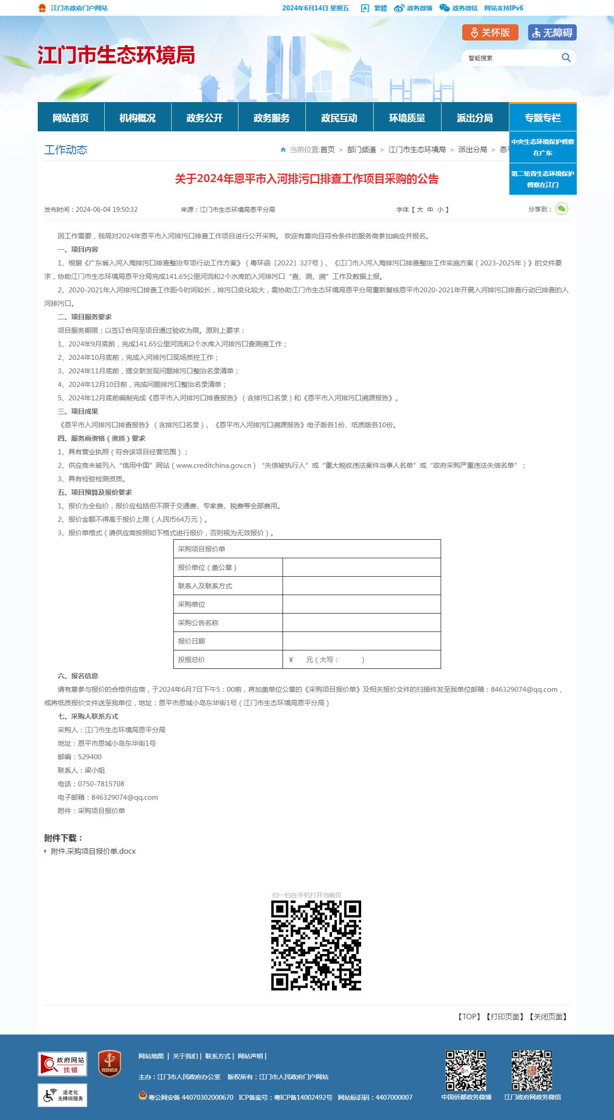

链接如下：http://www.jiangmen.gov.cn/bmpd/jmssthjj/pcfj/epfj/gzdt/content/post_3105755.html